Ministerul Educaţiei, Cercetării, Tineretului şi Sportului
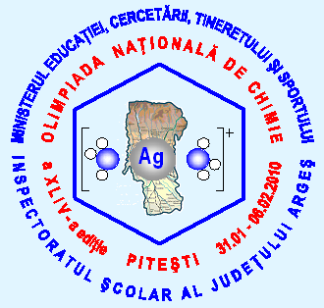

OLIMPIADA NAŢIONALĂ DE CHIMIE
EDIŢIA a 44-a
PITEŞTI - 2010

Clasa a XII-a – baremul probei teoretice

Subiectul I – 20 p (2p x 10)
1c; 2d; 3a; 4d; 5a; 6b; 7b; 8e; 9c; 10c.
Subiectul II – 20 p
a)
- 5p
b) ; ; - 7p
c) - 8p
Subiectul III – 20 p
a) ; - 5p
b) 0,125 mol/L - 8p
c) - 7p
Subiectul IV – 30 p
A. a) - 3p
b) = V - 2p
- 2p
= 0,244 V
V
= M - 3p

B.
a) - 2p
b)
= - 2p

- 2p
La echilibru:
=
= 0,550 V
= 0,124 V
= - 4p

c)
Iniţial (mol/L)
Echilibru (mol/L) () ()
== - 4p
La echilibru:
- 5 X 0,4p = 2p
d) V - 4p

Notă: orice variantă corectă de rezolvare se va puncta corespunzător.

Comisie: Adrian Bîrzu, Flavina Stan, Géza Takó, Maria Toma, Vasile Sorohan.

